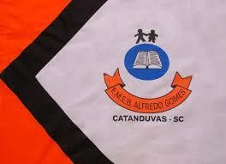 | ESCOLA MUNICIPAL DE EDUCAÇÃO BÁSICA ALFREDO GOMES. DIRETORA: IVÂNIA AP. NORA.  ASSESSORA PEDAGÓGICA: SIMONE ANDRÉA CARL. ASSESSORA TÉCNICA ADM.: TANIA M. N. DE ÁVILA.  CNPJ – 78.502.697/0001-96 - FONE 3525 6555  BAIRRO CENTRO OESTE  CATANDUVAS – SC ANO 2021  DISCIPLINA: LÍNGUA INGLESA  PROFESSORA: VANICE DORÉ BISSANI  TURMA: 4º ANO
LIGUE AS PERGUNTAS E AS RESPOSTAS CORRETAMENTE:
